HNDL2000A三相大电流发生器
说明书
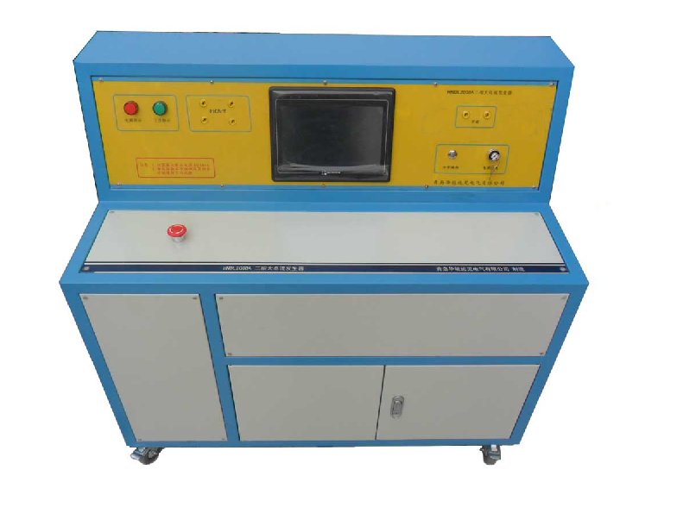

青岛华能远见电气有限公司
QingdaohuanengelectricCO.,LTD

概述
用电设备都有保护装置，常用的有电动机保护器装置、接触器、热继电器、断路器。保护电器长期运行某些参数因热变形、锈蚀、松动,长时间过载等原因，会偏离原有整定值，严重的还有失灵，不动作的情况。这就失去了保护装置应有的保护作用。为了解决上述问题，我公司研制生产了HN系列整定校验仪器产品，以适应发电厂、化工、冶金、煤炭等不同行业、试验室、车间现场流动使用等不同的测试领域和测试环境中的使用，满足广大用户不同需要。在设计上采用了先进的控制技术，从而使该仪器在使用时操作简单方便。仪器具有性能可靠稳定、读数直观快捷、测试数据的准确性、操作简单、使用方便等特点。用户只需接上试验电缆即可直接进行校验工作，无需再另配电压电流调节器、监视电流电压表、电流电压变换器及复杂接线。
1主要功能特点：
设备带有急停按钮，可以随时停止运行中设备，设备带有保护功能，紧急停止不受损坏。
1.1内置高配置工控机，采用可编程控制器西门子S720PLC作为中心处理器，对交流信号进行实时扫描,实现全面监测和闭环控制，并设计密码设置管理，只有获得相应操作权限的人员，才能进行某些功能的操作。
1.2西门子PC机10英寸真彩大液晶触摸工业平板电脑操作，采用支持现场总线技术的智能型传感器，实现数据传送的全数字化，显示操作单元选用了触摸式彩色液晶显示屏，全中文菜单，界面清晰直观，操作简单方便。测试无需外接任何辅助设备，全自动控制，傻瓜式操作，快捷、简单、方便
1.3本仪器测试方法有全自动测试与手动测试两种方法，只需设置简单的试验电流与时间即可。直接测出CT变比、极性，定值输出可测开关动作时间，并锁定记录动作时间值。
1.4只需设置好目标电流即可，无需人工监控，仅需设定测试、电流和步长，省去手动调压、人工记录、描绘曲线等烦琐劳动，减小劳动强度，提高工作效率。
1.5有超过限定值自动报警功能具有可靠的过热、过流、过压及短路自我保护功能。交流调压装置保护应采用微机自动保护控制和机械微动限位开关双重保护，确保恒流电源正常工作，提高产品的安全性、可靠性。具有接地检测功能和回零检测功能，接地和回零确定后才可进行试验，安全可靠；测试结束电机自动回零功能
1.6人性化界面，软件界面友好，全中文操作界面.
1.7配有精度调整菜单，用户可自行调整误差值。程控交流恒流电源可实现全智能校正，在设备可调范围内自动生成多段校正系数，确保恒流电源稳流精度。
二、主要技术指标
1.环境条件
a:温度条件：工作环境 -10℃~ +60℃
b:湿度条件：相对湿度≤70%
c:海拔高度: ≤5000米
1）输入交流50Hz，380V±10%。容量：45KVA
2）可三相平衡输出0―3000A交流大电流；各电流均可平滑平稳连续可调，精度0.5级；三既可相同调、也可每相分别调节均可。输出电流是标准正弦波，毛刺微小，优于电力系统要求指标标准，纹波系数小于3%。各相相交角度120度。
3）输出电流方式：真有效值连续可调
600A 24 小时运行
3000A 运行时间 10分钟
4）电流稳定度：0.5％，电流显示真有效值三相平衡度简单易操作，保证调节时间≤1分钟。
5）电流波形失真 THD 1% 设计标准远远高于国标《GB14048.2-14》。
6）保护设置 过流、过压
7）绝缘耐压 1800/AC 1min, 绝缘等级：B级
8）可测被测元件的电流动作时间。并可同步记录锁定动作时间。
测时范围：0.001S——9999.999S，精度：0.001S。
设计上采用了先进的单片机控制技术，从而使该仪器在使用时操作简单方便。整个测试过程中性能可靠稳定，读数直观快捷。而高精度的传感器的应用，则有效的保证了测试数据的准确性。整机测试单元包括：高精度毫秒计、真有效值电流表、电流传感器（进口件）、调压器、大功率升流器、等部分。
7、重 量 ：约228K(视具体参数而定)g
四、使用说明：
安全准则及注意事项
※ 仪器在使用前，请先在接地柱上可靠的接好地线。
※ 在连接仪器测试线前，应先检查各项调压器旋钮是否归零。必须确保各项调压器归零，方可接线。
※ 如果输出电流较大在200A 以上时，电流输出线一定要用螺丝钉紧固。
※ 仪器每次使用完关机时，仪器各个调压器必须归零，然后再关机。选用足够安全载流量的电源线接通容量足够的380V电源，把各功能开关选到需要位置，输出调节手轮旋转至零位，即可接被测器件，仪器即可开始工作。当输出电流较大时，应选用内阻较小的电源，若电源内阻过大，输出电流不易升到设定值。
1、测试断路器，热继电器
测试时应盖好热继电器盖，小电流值热继电器用小电流档位,把三个热元件串接后，再接在相应的测试柱上，常闭点接辅助接点柱上，量程转换开关选至适当电流档位，输出调节手轮置零位，自锁开关断开，检查各接线端柱接触应良好，打开电源开关,按启动钮，测试电源接通,旋转输出调节手轮至被测热继电器额定电流，使双金属片达到热稳定状态，以此稳定热态再旋转输出调节手轮使测试电流到额定电流的1.2 倍，计时从零开始，进入测试阶段，规定时间内，热继电器应脱扣为合格一项，热继电器接点断开，测试电流消失，计时停止，并显示测验时间，测试终了信号由灯光和声响给出，当要停止信号时可按关断声光开关。
当测试额定 时，一般按规程应从热元件冷态开始。热继电器的其它参数整定请参阅有关规程进行,也可按被保护的电动机负荷情况选定热继电器的安—秒脱扣特性。
2、测互感器,电动机保护器，接触器
在测试前要仔细检查各活动部位，是否锈蚀、卡住，活动轴应有少量润滑油脂才好，试合闸后，人工触动热脱扣，瞬时间脱扣无误后再进行检测。
断路器,电动机保护器有辅助接点的同热继电器接法相同，断路器测完断开时，其信号由关断装置的传感器送来，关断测试电源，并显示测验时间，发出测试完毕信号。
3、测半导体式断路器
在检测前应对此种开关检查上述机械机构外还要对电子元件进行检查，半导体式开关有长延时，短延时，瞬时脱扣及欠电压脱扣的多种功能等。可在开关所附的互感器上穿测试导线后接在本仪器相应端柱上进行测验，也可用本仪器直流电压加在断路器信号检测分配电路前两点，也可按生产厂给定的参数或被保护设备负荷情况迸行测校。
4 变比极性测试。设备带有互感器四个测试触点。将测试线插入插孔内，设备会自动测试出互感器比值和极性正反。
五、注意事项：
l、在测试前，首先应检查各功能开关是否置于适当位置上。防止开关错位损坏仪表或造成设备损坏。
2、仪器应经常保持清洁、干燥，避免碰撞，以免影响准确度。
3、测电流互惑器时注意不要在二次侧开路状态给电。
4、电流测量中途不能带电转换测量转换开关。
5、作熔断器熔体(无壳)熔断试验时做好熔断电弧的防护。
6、每检测完一项，输出电流升降手轮应回至零位（除重复检测）。
7、在测试输出较大电流时，请不要把测式导线越过仪表，以免导线的磁场对仪表产生干扰，影响显示精度。
8、使用本仪器操作应接好安全地线。
9、外接电流输出连接线应按照5A/mm²的截面积要求选取。
仪器简单故障排除
1．开机无显示:检查有无交流电源，检查电源是否连接正确。检查电源保险是否完好。
2 AC电流源无输出 : 请按一下启动键，并调节调压器有无电流输出检查保险是否完好。
3 电流测量时不正常，请检查内外电流测量选择是否正确，否则按电流测试切换键。
4 AC电流升不到其最大值时， 请检查负载线圈阻值是否过大。
仪器在使用中如出现故障，请及时与我公司联系。非专业人员不得私自拆卸。
六、保证期限：
仪器正常使用保管的条件下，自用户购出日起12月内，对产品实行三包。凡属操作使用不当、保管、运输等人为原因造成的仪器损坏不在此范围内，仍负责维修，但收取一定的材料费。
七、仪器装箱及附件
1、 三相大电流发生器 1台
2. 配套试验电流线 一套
3 使用说明书 1本
4. 合格证 1份

